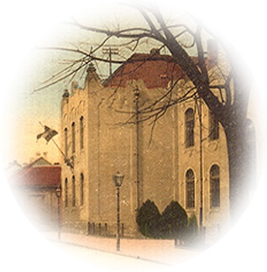

Jelentkezési lap

A képzés megnevezése | Szakmát szerzettek 2 éves érettségire felkészítő tagozata
Intézmény neve | Baranya Megyei SZC Zrínyi Miklós Gimnázium és Szakképző Iskola
Intézmény címe: | Szigetvár, Rákóczi utca 18.
Jelentkező adatai | Jelentkező teljes neve:
 | Születési név:
 | Anyja neve
 | Születési hely, idő
 | Oktatási azonosító
 | Telefonszám:
 | Megszerzett szakmai végzettség
 | Email cím:
 | TAJ-szám:
 | Adóazonosító jel:
 | Állandó lakcím:
 | Tartózkodási hely:

Szigetvár, 2023. ……………………….

………………………………….
Jelentkező aláírása

